Uppföljning av samverkan vårdcentral och hemsjukvård

1.1. Vilken vårdcentral avser uppföljningen?
 | 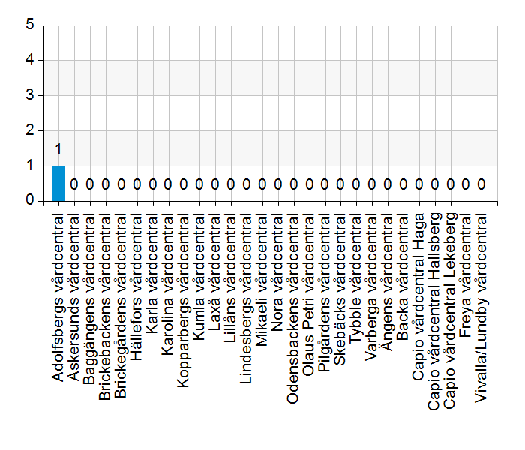
  Namn | Antal | %
  Adolfsbergs vårdcentral | 1 | 100
  Askersunds vårdcentral | 0 | 0
  Baggängens vårdcentral | 0 | 0
  Brickebackens vårdcentral | 0 | 0
  Brickegårdens vårdcentral | 0 | 0
  Hällefors vårdcentral | 0 | 0
  Karla vårdcentral | 0 | 0
  Karolina vårdcentral | 0 | 0
  Kopparbergs vårdcentral | 0 | 0
  Kumla vårdcentral | 0 | 0
  Laxå vårdcentral | 0 | 0
  Lillåns vårdcentral | 0 | 0
  Lindesbergs vårdcentral | 0 | 0
  Mikaeli vårdcentral | 0 | 0
  Nora vårdcentral | 0 | 0
  Odensbackens vårdcentral | 0 | 0
  Olaus Petri vårdcentral | 0 | 0
  Pilgårdens vårdcentral | 0 | 0
  Skebäcks vårdcentral | 0 | 0
  Tybble vårdcentral | 0 | 0
  Varberga vårdcentral | 0 | 0
  Ängens vårdcentral | 0 | 0
  Backa vårdcentral | 0 | 0
  Capio vårdcentral Haga | 0 | 0
  Capio vårdcentral Hallsberg | 0 | 0
  Capio vårdcentral Lekeberg | 0 | 0
  Freya vårdcentral | 0 | 0
  Vivalla/Lundby vårdcentral | 0 | 0
  Total | 1 | 100
  Svarsfrekvens
  100% (1/1)

1.2. Deltagare på mötet från vårdcentral
 | 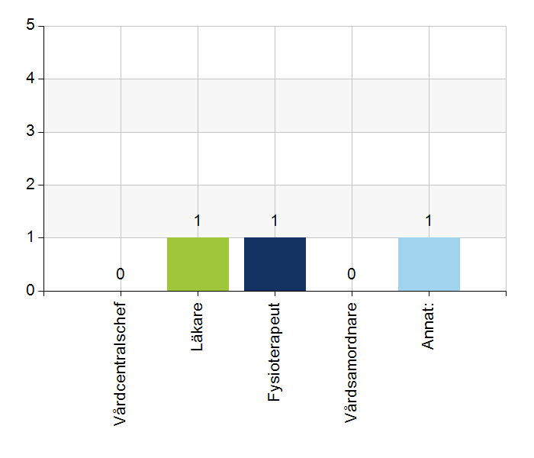
  Namn | Antal | %
  Vårdcentralschef | 0 | 0
  Läkare | 1 | 100
  Fysioterapeut | 1 | 100
  Vårdsamordnare | 0 | 0
  Annat: | 1 | 100
  Total | 3 | 300
  Svarsfrekvens
  100% (1/1)

Annat:
Biträdande vårdcentralschef

1.3. Deltagare på mötet från kommun
 | 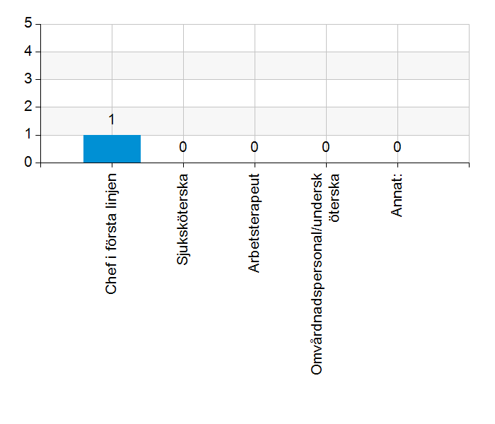
  Namn | Antal | %
  Chef i första linjen | 1 | 100
  Sjuksköterska | 0 | 0
  Arbetsterapeut | 0 | 0
  Omvårdnadspersonal/undersköterska | 0 | 0
  Annat: | 0 | 0
  Total | 1 | 100
  Svarsfrekvens
  100% (1/1)

2.1. Vi hanterar gemensamma frågor i lokala samverkansgrupper som har regelbundna möten.
 | 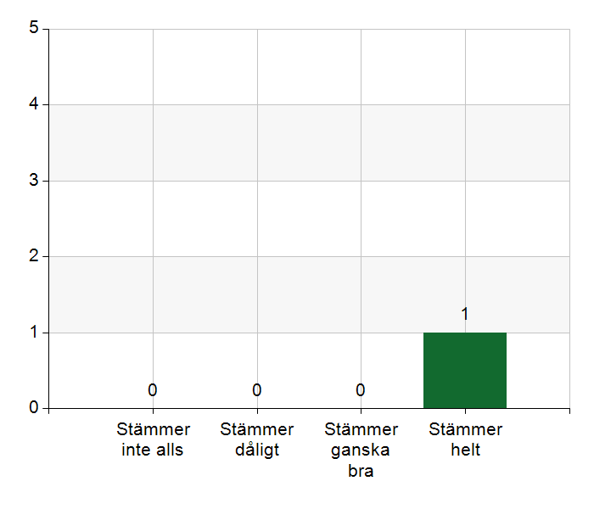
  Namn | Antal | %
  Stämmer inte alls | 0 | 0
  Stämmer dåligt | 0 | 0
  Stämmer ganska bra | 0 | 0
  Stämmer helt | 1 | 100
  Total | 1 | 100
  Svarsfrekvens
  100% (1/1)

2.2. Vi informerar varandra och planerar gemensamt vid förändringar som påverkar patienterna och verksamheten exempelvis semestrar. bemanningsbrist, omorganisationer eller andra förändringar.
 | 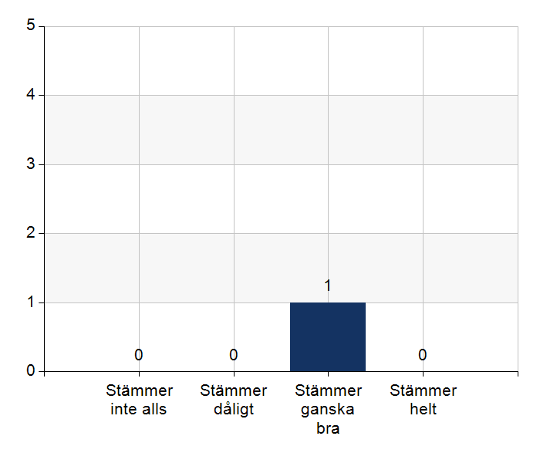
  Namn | Antal | %
  Stämmer inte alls | 0 | 0
  Stämmer dåligt | 0 | 0
  Stämmer ganska bra | 1 | 100
  Stämmer helt | 0 | 0
  Total | 1 | 100
  Svarsfrekvens
  100% (1/1)

Kommentera gärna ert svar
Fungerar överlag jättebra men vi kan bli bättre avseende kommunikationen i det regionala primärvårds uppdraget-arbetsterapeut, mer samverkan.

2.3. Namngiven och dokumenterad ansvarig läkare finns som är känd för patienten.
Namn | Antal | %
Stämmer inte alls | 0 | 0
Stämmer dåligt | 0 | 0
Stämmer ganska bra | 0 | 0
Stämmer helt | 1 | 100
Total | 1 | 100

Svarsfrekvens
100% (1/1)

2.4. Namngiven och dokumenterad ansvarig sjuksköterska (fast vårdkontakt) finns som är känd för patienten.
Namn | Antal | %
Stämmer inte alls | 0 | 0
Stämmer dåligt | 0 | 0
Stämmer ganska bra | 0 | 0
Stämmer helt | 1 | 100
Total | 1 | 100

Svarsfrekvens
100% (1/1)

2.5. Sjuksköterskan får kontakt direkt med läkare vid behov - vardagar.
Namn | Antal | %
Stämmer inte alls | 0 | 0
Stämmer dåligt | 0 | 0
Stämmer ganska bra | 1 | 100
Stämmer helt | 0 | 0
Total | 1 | 100

Svarsfrekvens
100% (1/1)

Kommentera gärna ert svar
Inte alltid kontakt direkt med ansvarig läkare via läkarens direktnummer men får alltid kontakt samma dag. Vid akuta ärenden sker kontakt mellan kommunsköterska och vårdcentralens akutsköterska och får då alltid snabb kontakt med läkare.

2.6. Sjuksköterskan får kontakt direkt med läkare vid behov - jourtid.
Namn | Antal | %
Stämmer inte alls | 0 | 0
Stämmer dåligt | 0 | 0
Stämmer ganska bra | 0 | 0
Stämmer helt | 1 | 100
Total | 1 | 100

Svarsfrekvens
100% (1/1)

2.7. Läkaren får kontakt direkt med sjuksköterska i kommunen vid behov.
Namn | Antal | %
Stämmer inte alls | 0 | 0
Stämmer dåligt | 0 | 0
Stämmer ganska bra | 1 | 100
Stämmer helt | 0 | 0
Total | 1 | 100

Svarsfrekvens
100% (1/1)

Kommentera gärna ert svar
Läkare ringer direkt till kommunsköterskan som i regel svarar. Ringer alltid tillbaka.

2.8. Hur fungerar samarbetet inom rehabiliteringsområdet? Avser samarbete mellan alla professioner. Endast fritextsvar.
Vi har endast ett fåtal patienter och där fungerar det bra men tror egentligen att vi har fler att samverka tillsammans runt.

3.1. Samarbetet och arbetssätten vid inskrivning fungerar utifrån ställda krav?
Namn | Antal | %
Stämmer inte alls | 0 | 0
Stämmer dåligt | 0 | 0
Stämmer ganska bra | 0 | 0
Stämmer helt | 1 | 100
Total | 1 | 100

Svarsfrekvens
100% (1/1)

3.2. Används bedömning/beslutsstöd enligt ViSam vid förändrat hälsotillstånd?
Namn | Antal | %
Stämmer inte alls | 0 | 0
Stämmer dåligt | 0 | 0
Stämmer ganska bra | 0 | 0
Stämmer helt | 1 | 100
Total | 1 | 100

Svarsfrekvens
100% (1/1)

3.3. Rapportering sker enligt SBAR vid informationsöverföring.
Namn | Antal | %
Stämmer inte alls | 0 | 0
Stämmer dåligt | 0 | 0
Stämmer ganska bra | 0 | 0
Stämmer helt | 1 | 100
Total | 1 | 100

Svarsfrekvens
100% (1/1)

3.4. Det finns gemensamma arbetssätt för att åtgärda och försöka minska risker som identifierats med vedertagna instrument så som Senior Alert.
 | 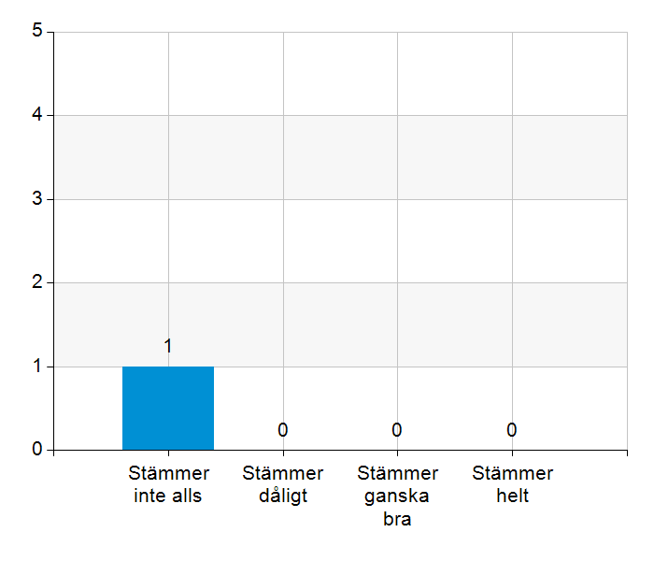
  Namn | Antal | %
  Stämmer inte alls | 1 | 100
  Stämmer dåligt | 0 | 0
  Stämmer ganska bra | 0 | 0
  Stämmer helt | 0 | 0
  Total | 1 | 100
  Svarsfrekvens
  100% (1/1)

3.5. Det finns ett fungerande arbetssätt för att upprätta och ta emot vårdbegäran vid inskrivning.
Namn | Antal | %
Stämmer inte alls | 0 | 0
Stämmer dåligt | 0 | 0
Stämmer ganska bra | 1 | 100
Stämmer helt | 0 | 0
Total | 1 | 100

Svarsfrekvens
100% (1/1)

Kommentera gärna ert svar
Vi behöver bli bättre på återrapportering

3.6. Det finns fungerande gemensamma arbetssätt för att tillsammans, vid behov, utreda behov och bedöma behov av rehabiliteringsinsatser.
 | 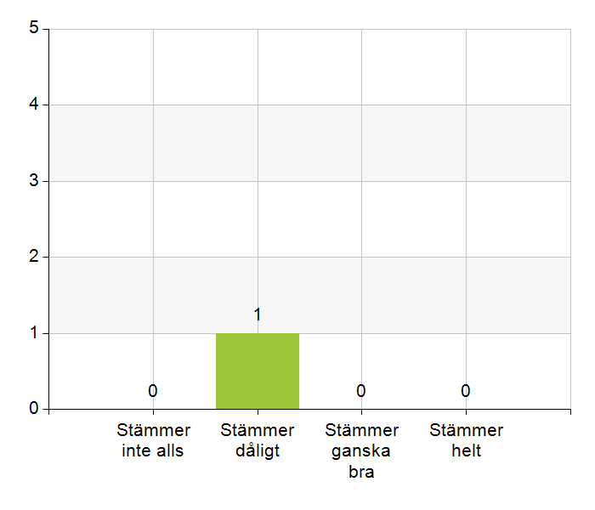
  Namn | Antal | %
  Stämmer inte alls | 0 | 0
  Stämmer dåligt | 1 | 100
  Stämmer ganska bra | 0 | 0
  Stämmer helt | 0 | 0
  Total | 1 | 100
  Svarsfrekvens
  100% (1/1)

Kommentera gärna ert svar
Hemrehab fungerar bra. Inga forum för den regionala primärvården.

4.1. Samarbetet och arbetssätten vid planering av vården fungerar utifrån ställda krav?
Namn | Antal | %
Stämmer inte alls | 0 | 0
Stämmer dåligt | 0 | 0
Stämmer ganska bra | 0 | 0
Stämmer helt | 1 | 100
Total | 1 | 100

Svarsfrekvens
100% (1/1)

4.2. Samarbetet och arbetssätten vid eventuella behandlingsbegränsningar fungerar utifrån ställda krav?
Namn | Antal | %
Stämmer inte alls | 0 | 0
Stämmer dåligt | 0 | 0
Stämmer ganska bra | 1 | 100
Stämmer helt | 0 | 0
Total | 1 | 100

Svarsfrekvens
100% (1/1)

Kommentera gärna ert svar
Fungerar bra i vardagen men kan ibland fela på jourtid.

4.3. Samtal vid allvarlig sjukdom samt brytpunktssamtal vid övergång till vård i livets absoluta slut genomförs av läkare i en omfattning som motsvarar de ställda kraven och identifierade behoven hos patienterna.
Namn | Antal | %
Stämmer inte alls | 0 | 0
Stämmer dåligt | 0 | 0
Stämmer ganska bra | 1 | 100
Stämmer helt | 0 | 0
Total | 1 | 100

Svarsfrekvens
100% (1/1)

4.4. Det finns fungerande gemensamma arbetssätt för att upprätta SIP för de personer som har behov.
Namn | Antal | %
Stämmer inte alls | 0 | 0
Stämmer dåligt | 0 | 0
Stämmer ganska bra | 0 | 0
Stämmer helt | 1 | 100
Total | 1 | 100

Svarsfrekvens
100% (1/1)

5.1. Samarbetet och arbetssätten vid genomförande av vården fungerar utifrån ställda krav.
Namn | Antal | %
Stämmer inte alls | 0 | 0
Stämmer dåligt | 0 | 0
Stämmer ganska bra | 0 | 0
Stämmer helt | 1 | 100
Total | 1 | 100

Svarsfrekvens
100% (1/1)

5.2. Hur möter vi gemensamt patienternas behov av hälsofrämjande/förebyggande arbete? Ge gärna exempel. Endast fritextsvar.
Finns i nuläget inte så mycket tid t det förebyggande arbetet i det regionala primärvårdsarbetet.

5.3. Våra rondmöten är adekvata för att planera och följa upp vården.
Namn | Antal | %
Stämmer inte alls | 0 | 0
Stämmer dåligt | 0 | 0
Stämmer ganska bra | 0 | 0
Stämmer helt | 1 | 100
Total | 1 | 100

Svarsfrekvens
100% (1/1)

5.4. Teamet gör hembesök utifrån patientens behov från båda parter.
Namn | Antal | %
Stämmer inte alls | 0 | 0
Stämmer dåligt | 0 | 0
Stämmer ganska bra | 1 | 100
Stämmer helt | 0 | 0
Total | 1 | 100

Svarsfrekvens
100% (1/1)

Kommentera gärna ert svar
Läkare vil kunna göra fler hembesök än det som i dagsläget avsättes tid för och vi skulle kunna bli bättre på att ha gemensamma hembesök med flera professioner än läkare-sjuksköterska.

5.5. Journal förd av läkare finns tillgänglig i NPÖ inom tre dagar.
Namn | Antal | %
Stämmer inte alls | 0 | 0
Stämmer dåligt | 0 | 0
Stämmer ganska bra | 0 | 0
Stämmer helt | 1 | 100
Total | 1 | 100

Svarsfrekvens
100% (1/1)

Kommentar gärna ert svar
Stämmer helt avseende vårdcentralen. Stämmer inte alls från slutenvården.

5.6. Läkemedelsgenomgång genomförs i samband med inskrivning i hemsjukvård.
Namn | Antal | %
Stämmer inte alls | 0 | 0
Stämmer dåligt | 0 | 0
Stämmer ganska bra | 0 | 0
Stämmer helt | 1 | 100
Total | 1 | 100

Svarsfrekvens
100% (1/1)

Kommentera gärna ert svar
En genomgång av patientens läkemedel utförs alltid mer eller mindre.

5.7. Läkemedelsgenomgång genomförs minst årligen.
Namn | Antal | %
Stämmer inte alls | 0 | 0
Stämmer dåligt | 0 | 0
Stämmer ganska bra | 0 | 0
Stämmer helt | 1 | 100
Total | 1 | 100

Svarsfrekvens
100% (1/1)

5.8. Fördjupad läkemedelsgenomgång genomförs efter identifierat behov.
Namn | Antal | %
Stämmer inte alls | 0 | 0
Stämmer dåligt | 1 | 100
Stämmer ganska bra | 0 | 0
Stämmer helt | 0 | 0
Total | 1 | 100

Svarsfrekvens
100% (1/1)

Kommentera gärna ert svar
Sjuksköterskorna hinner inte med

6.1. Det finns en arbetsordning för uppföljning av hälso-och sjukvårdsåtgärder.
Namn | Antal | %
Stämmer inte alls | 0 | 0
Stämmer dåligt | 0 | 0
Stämmer ganska bra | 0 | 0
Stämmer helt | 1 | 100
Total | 1 | 100

Svarsfrekvens
100% (1/1)

6.2. Det finns en arbetsordning för uppföljning av rehabiliteringsinsatser.
Namn | Antal | %
Stämmer inte alls | 0 | 0
Stämmer dåligt | 0 | 0
Stämmer ganska bra | 0 | 0
Stämmer helt | 1 | 100
Total | 1 | 100

Svarsfrekvens
100% (1/1)

Kommentera gärna ert svar
Dock få patienter.

7.1. Gör en gemensam allmän bedömning av samarbetet. Endast fritextsvar.
Vi har ett välfungerande samarbete.

7.2. Vad behöver vi arbeta vidare med för att utveckla samarbetet utifrån de frågor ni diskuterat? Endast fritextsvar.
Strukturerade riskbedömningar och förebyggande arbete.

7.3. Det här fungerar bra i samarbetet (arbetssätt, projekt, framgångar): Endast fritextsvar.
Den personliga kontakten mellan oss samt planeringen av läkarresursen. Gott samarbete överlag mellan alla inblandade professioner.

